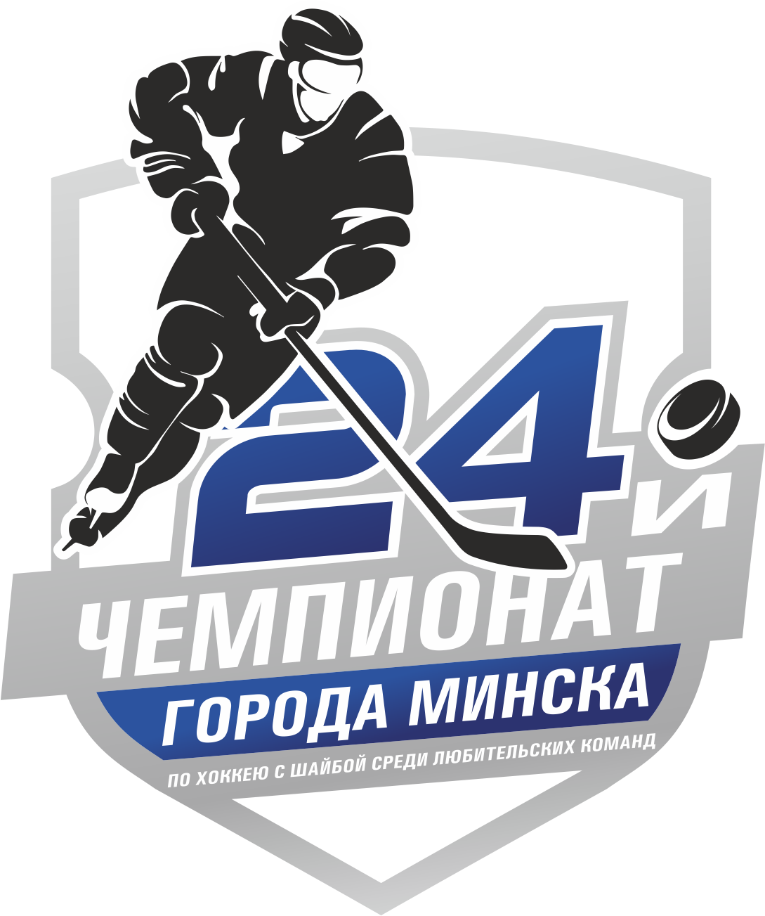
Анкета игрока Чемпионата г.Минска по хоккею с шайбой среди любительских команд

- Фамилия, имя, отчество:___________________________________

- Дата рождения:__/__ /____ (в формате – день/месяц/год)

- Место рождения: _________

- Амплуа: вратарь - з; защитник - н ; нападающий -

- Рост:_____(см)

- Вес:_____ (кг)

- Хват: левый - ; правый -

- Спортивное звание, разряд (если есть):________________________

- Заключал ли контракт с профессиональным спортивным клубом?

Да - ; Нет - .

- В каком сезоне и в каком клубе завершил профессиональную карьеру?

_________ (в формате 20хх-20хх) _______________ (название клуба)

- Обучался ли в ДЮСШ по хоккею с шайбой больше года с зачислением в списки учащихся?

Да - ; Нет - , если «да», то указать где и когда завершил обучение

_______________________________________________________________

Дата:________ Подпись:______________

